Pideia vikend u našoj zajednici

Od 31. marta do 2. aprila u organizaciji studenata Paideia Instituta , JO Novi Sad i JO Beograd održana su predavanja Barbare Spectre. Gospođa Spectre je direktor i osnivač Paideia Instituta za Jevrejske Studije u Švedskoj, član Katedre na Yellin koledžu za obrazovanje, i jedan od osnivača Schechter Instituta u Jerusalimu.

Paideia se bavi izučavanjem jevrejskih tekstova i umetnosti u jedinstvenom interdisciplinarnom okruženju. Takodje, obrazuje lidere, istrazivače, umetnike i aktiviste iz jevrejskih zajednica ka jevrejskim izvorima, obnavljajući kulturu interpretacije osnovnih tekstova, a samim tim doprinosi snazi jevrejskih glasova u Evropi.

Do sada naša zajednica je bila u prilici da ugosti dva predavača Paideia instituta. Prvi put uloga domaćina pripala je JO Beograd, a sada je ta čast pripala novosađanima.Gosti su imali priliku da provedu prelep Šabat uz vrlo zanimljiva predavanja na temu Šabata i Pesaha. Sam program počeo je službom Rabina Phil Spectra, zatim usledila je i večera nakon koje su svi prisutni učestvovali u predavanju na temu: Nov pristup Šabatu. U subotu se druženje nastavilo u prijatnoj atmosferi novosadske opštine uz predavanja na temu Rešavanje misterije Hagade i ideje slobode.
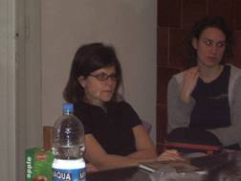
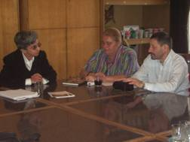
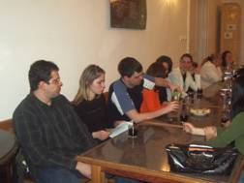

U nedelju 2. aprila i članovi beogradske zajednice mogli su prisustvovati predavanju gospođe Spectre , koje je održano u saradnji sa ženskom sekcijom JOB-a.

Moramo pohvaliti odziv u Novom Sadu i u Beogradu. Posebno smo ponosni na cinjenicu da su ovi dogadjaji okupili razlišite generacije i time dokazali da je zajednička saradnja moguća i da godine ne čine barijeru.

Za studente Paideie ovaj blok predavanja je bio jedan u seriji koji organizuju zajedno sa predavacima po Evropi, a u planu su i redovne prezentacije njihovih radova i predavanja koja ce obići sve opštine naše zajednice.

Ovim putem želimo da se zahvalimo gospođama Ani Frenkl, Veri Lukic i Jevrejskim zajednicama Novi Sad i Beograd na svesrdnoj pomoći u organizaciji, ali i u njenoj incijativi i spremnosti u saradnji sa mladima. Takođe zahvaljujemo se i Holandskom fondu, Connection-u, Hanadiv fondaciji i Paidei koji su nam omogućili da održimo ova dva vikenda.
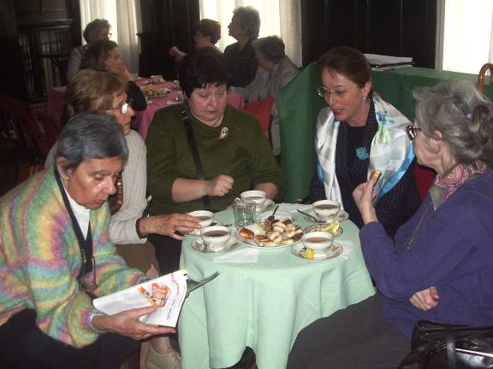
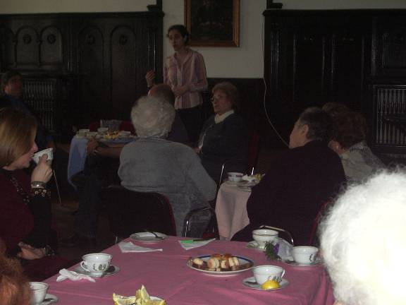
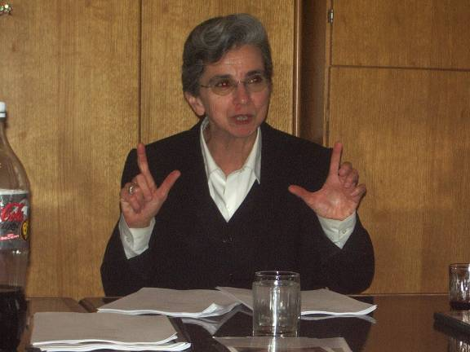

Dina Sosberger

